Аубакирова Светлана Александровна
учитель русского языка и литературы
ГБОУ СОШ пос. Сокский
муниципального района Исаклинский
Самарской области

« Имя прилагательное »
( урок русского языка с использованием ТРИЗ и РМК технологии, 6 класс )

Цель: систематизация и обобщение знаний о имени прилагательном; повторение орфограмм, связанных с именем прилагательным; развитие лингвистического мышления, познавательных способностей, связной речи учащихся, навыков самостоятельной работы.
Знать: о делении прилагательных на три разряда, о признаках каждого вида;
- условия употребления дефиса в сложных прилагательных, различение слитного и дефисного написания сложных прилагательных;
- об образовании с помощью суффикса –К- качественных прилагательных (кроме исключений), с помощью суффикса –СК- относительных прилагательных;
- условия выбора написания НЕ с прилагательными;
- об условиях выбора- О и Е -в суффиксах прилагательных после шипящих и Ц;
- об степенях прилагателных.
Уметь: находить качественные, относительные, притяжательные прилагательные, определять их грамматические признаки, различать их;
- правильно применять правило для написания НЕ с именами прилагательными;
- сопоставлять правило правописания букв- О и Е- в корне, суффиксе, окончании имен прилагательных;
- правильно писать слова с орфограммой «Н и НН в суффиксах имен прилагательных»;
- различать на письме суффиксы –К- и –СК-;
- правильно писать сложные имена прилагательные.
- условия выбора Н и НН в суффиксах прилагательных ;
Литература: Русский язык: Учебник для 6 класса общеобразовательных учреждений / М.Т.Баранов, Т.А.Ладыженская, Л.А.Тростенцова и др. – М.: Просвещение, 2010; сборник упражнений по русскому языку, словарь-справочник.
Оборудование: раздаточный материал, таблицы, альбомные листы, маркеры.

Ход урока

- Стадия вызова: объявляю ученикам тему нашего урока и сразу же домашнее задание.
Д/з: подготовиться к контрольной работе, которая состоит из двух блоков А и В. Блок А включает в себя 8 заданий с выбором ответа, блок В - диктант «Проверь себя».

- Что же нам нужно для того, чтобы подготовиться к контрольной работе?
-Какие знания, умения, навыки вам необходимы для эффективной подготовки?
- Где мы можем взять материал для этого?
- Как в этом вам может помочь материал домашнего задания на сегодняшний урок?

II. Стадия осмысления: предлагаю учащимся вспомнить, при изучении имени прилагательного, какие темы показались вам сложными (ответы учащихся).
- - Определение разрядов имен прилагательных.
Заострим наше внимание на данной проблеме и составим таблицу-«помощник» ( таблица фиксируется на доске ) ( данная таблица дополняется – во время урока)***
Имена прилагательные
- Качественные- переменный признак  - какой? (признак предмета, который может быть в большей или меньшей степени: формы, размера и т.д.).  Имеют  - степень сравнения  - полную и краткую форму  Сочетаются  - с наречием степени качества (очень, крайне, чрезвычайно)  глубокий, сильный, короткий, синий | - Относительные- постоянный признак  - какой? (признак предмета, который не может быть в большей или меньшей степени: материала, времени, места, действия и т.д.).  глиняный, вчерашний, городской  НЕ имеют  - степень сравнения  - полную и краткую форму  НЕ сочетаются  - с наречием степени качества (очень, крайне, чрезвычайно) | - Притяжательные- принадлежность  -чей? (признак принадлежности предмета).  птичий, гусиный, сестрин  НО! В переносном значении – другой разряд: золотой сосуд – золотой характер;  лисий след – лисья шуба – лисья хитрость.

- Где данную информацию можно добыть?
- Материал учебника § 46,47,48; в словаре-справочнике, в сборнике упражнений.
Работа в группах: игра-задача
- У вас в раздаточном материале есть задание № 1. Ваша задача- сгруппировать имена прилагательные разных разрядов по следующим темам:
- качественные на тему «Весна»;
- относительные на тему «Школа»;
- притяжательные на тему «Семья».
«Афиширование». .Оглашение результатов работы. Сопоставления качества выполнения работы в разных группах.
- - Возникали ли у вас сложности при изучении правописания имен прилагательных ?
- « Написание НЕ с прилагательными » ( повторение орфограммы № 36, называют условия слитного и раздельного написание НЕ с прилагательными, § 50 стр.108 )
Словарный диктант: ( комментированное письмо): Неожиданное известие, далеко не удачный ответ, совсем не добросовестный ученик, нелепый поступок, неряшливый вид, не робкий, а смелый; не мелкая, а глубокая река; неотложный вопрос, неуклюжий танцор.
- - Ещё какие трудности возникли при правописании прилагательных?
- Н и НН в суффиксах прилагательных.
- Это орфограмма № 38: ( данную орфограмму предлагаю учащимся записать в виде схемы )

Правописание Н или НН в суффиксах прилагательных

-Н- | -НН-
- –ИН-  - –АН- (-ЯН-)  - Слово-исключение с –ЕН-: ВЕТРЕНЫЙ (день, человек) | - сущ.-Н+ -Н-  - –ОНН-  - –ЕНН-  - Слова-исключения с –ЯНН-: СТЕКЛЯННЫЙ, ОЛОВЯННЫЙ, ДЕРЕВЯННЫЙ
Как находить суффикс
- -ИН - всегда ударный  - –ЯН- óй  - –АН-(-ЯН-) значение слова «содержащий, состоящий из…»  кож..ый – из кожи – кожаный |  | - –ОНН- всегда ударный  - –ЕНН- определить очень трудно. Справляйтесь в орфографическом словаре.
З а п о м н и т е: Ветреный (ветер). 1. С ветром. Ветреный день. На улице ветрено. 2.Перен. Легкомысленный, пустой. Ветреный юноша. (Имеет краткую форму)
Н о: безветренный
Ветряной - приводимый в движение ветром. Ветряная мельница. (Не имеет краткой формы)

Буквенный диктант: деревянный, жестяной, муравьиный, стеклянный, оккупационный, искусственный, оловянный, сонный, лошадиный, лиственный, равнинный, серебряный, интонационный, ветреный.
- Запись учащихся должна выглядеть так: НН, Н, Н, НН, НН, НН, НН,НН, Н, НН, НН, Н, НН, Н.
4. – Как связана тема « Правописание суффиксов –К и –СК» с темой «Разряды имен прилагательных »? Вспомните № орфограммы ( дополняем таблицу –помощник).
Выборочно-распределительный диктант: с суффиксом – К в левый столбик, -СК – в правый: октябрь..кий, сибирский, командирский, рыбац..кий, Олонецкий, скользкий, близ..кий, горняцкий, киргизский, апрель..кий,, июльский, узкий, молодецкий, январский, конский, рез..кий, индусский, рыцарский, декабрьский.
5. Лингвистическая задача ( пропорции ): задание на листочке.
- Для успешного решения данной задачи назовите правило ( орфограмма № 37 ). Вспомните наш рисунок – «помощник». Объясните ваши действия.
реч…вой аппарат = вещ…вой мешок
ситц…вый фартук = ландыш…вый запах
изразц…вая печь = морж…вый клык
холщ…вый мешок = свинц…вые тучи
камыш…вый кот = образц….вый ответ
глянц…вый журнал = кумач…вый флаг
6. Конструирование текста ( творческая работа):
Задание у всех учащихся. Дан небольшой текст. К выделенным именам существительным подобрать сложные имена прилагательные.( В помощь ребятам можно предложить пейзаж зимнего леса).
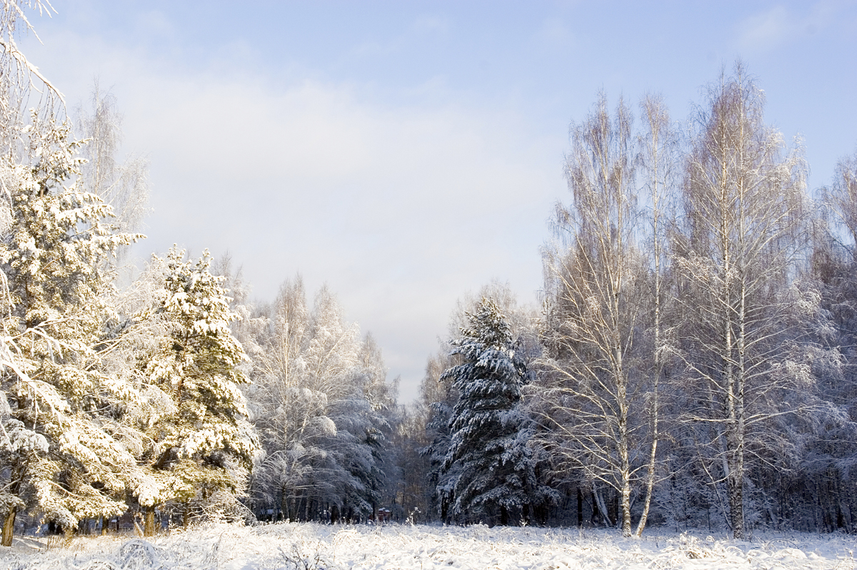
Русский лес
Хорош русский лес зимою. В … день выйдешь в лес на лыжах. Лежат под деревьями … … сугробы. Над …тропинками согнулись под тяжестью инея стволы … деревьев. Сорвется такая … шапка с вершины … ели, рассыплется … пылью…
Спят … сосны.
-Выразительное чтение получившихся текстов.
III. Рефлексия:
- Записываем домашнее задание, которое удалось «собрать» на уроке:
-повторить орфограммы 36,37,38,39,40
-повторить материал § 46-54
-выполнить упражнение из учебника 314 стр.120
- составьте вопросы к тесту по теме «Имя прилагательное»
7. Составить «Кластер» по теме «Имя прилагательное».
8.Самостоятельная работа(выполняют все): Игра- кроссворд. В пустые клеточки вписать прилагательные, друг за за другом, без пробелов, начиная с правой верхней клеточки, имена прилагательные, образованные от данных имен существительных с помощью суффиксов - СК- , -К-, -ОВ-, -ЕВ-, - Н-, -ЕНН-, -ЯН-, - АН-, - ИН- .
Низ, диковина, еж, казак, киргиз, кость, кумач, лев, лиственница, низменность, олово, пират, пламя, ситец, сирень, Тибет, тыква, холст.
( образец заполнения )
н | и | з | к | и | й | д | и | к | о | в | и
н | н | ы | й

*** Если у вас осталась одна клеточка, значит вы справились с данным заданием. В эту клеточку выставим оценки за работу на уроке.

Итог: выставление оценок.



